Happy Heart การส่งเสริมให้เกิดความเกื้อกูลในองค์กร
กิจกรรม มอบบ้านตามโครงการซ่อม/สร้างบ้านให้แก่ผู้ด้อยโอกาส ตำบลกุดน้ำใส อำเภอพนมไพร
จังหวัดร้อยเอ็ด เพื่อเฉลิมพระเกียรติพระบาทสมเด็จพระเจ้าอยู่หัว เนื่องในโอกาสมหามงคล
พระชนมพรรษา 6 รอบ 28 กรกฎาคม 2567
ลิงค์ https://www.kutnamsai.go.th/index/?page=picture0128&detail=In94kEbKK
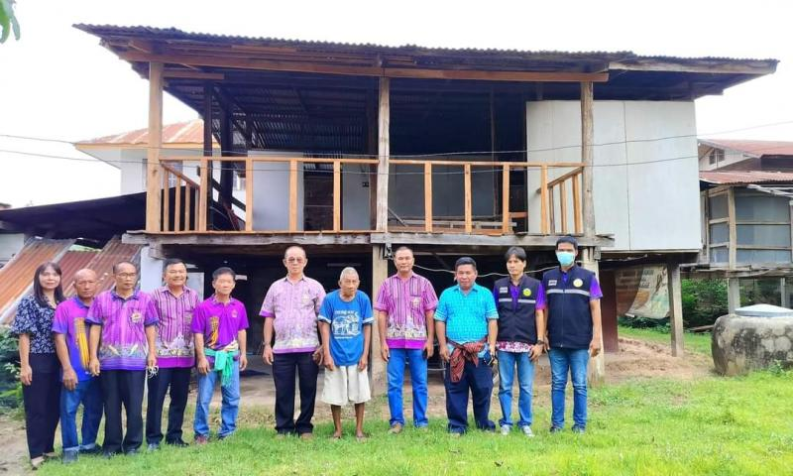

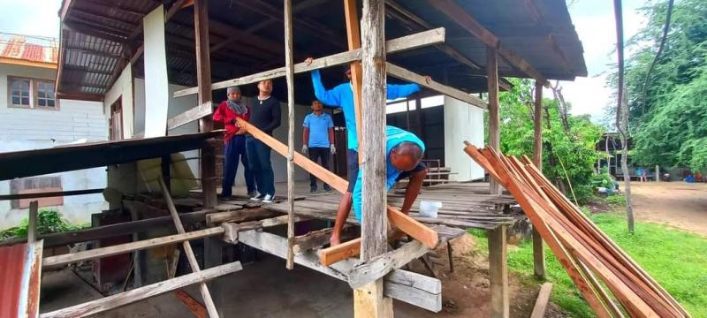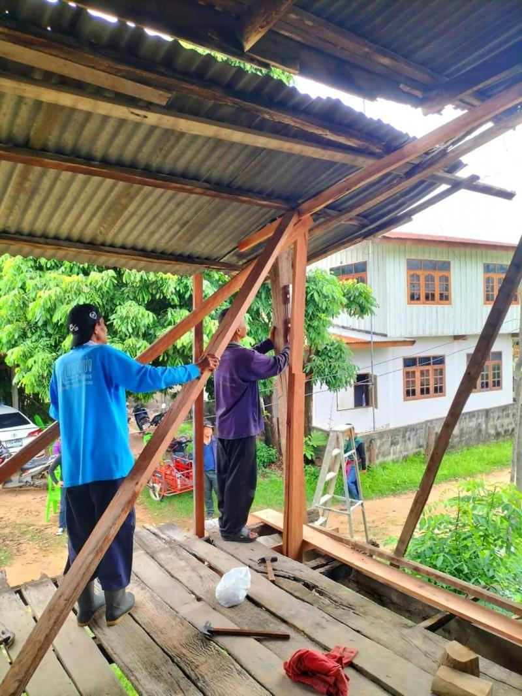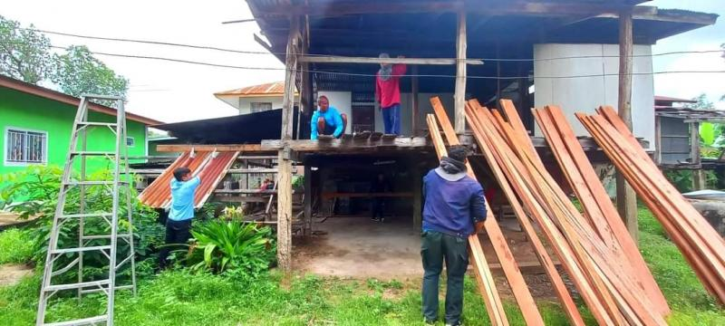
กิจกรรม มอบวัสดุ อุปกรณ์ซ่อมแซมบ้านเรือนที่ได้รับความเสียหายจากวาตภัย 2567
ลิงค์ https://www.kutnamsai.go.th/index/?page=picture0128&detail=9d4nscjjm

